REGULAMIN XV OTWARTEGO, NOCNEGO TURNIEJU DEBLOWEGO
IM. ANDRZEJA JONIEC W TENISIE STOŁOWYM O PUCHAR
BURMISTRZA MIASTA I GMINY PRUSZCZ
- Turniej odbędzie się dnia 05-03-2022 o godzinie 20:00,
- Miejsce: Hala Widowiskowo-Sportowa Pruszcz, ul. Sportowa 10A, 86-120 Pruszcz,
- Turniej rozgrywany jest w kategorii par deblowych.
- Zgłoszenia przyjmowane są pod nr telefonu
  - Janusz Musiał 600 182 652
  - biuro GOKSiR Pruszcz 518 944 058
- W terminie nie przekraczającym 1 marca 2022.
- W dniu turnieju, biuro zawodów czynne w godzinach 18:00 – 18:45,
- Wpisowe od zawodnika 30 złotych (60 zł od pary) przy zgłoszeniu,
- Losowanie odbędzie się o godzinie 19:00 według kolejności zgłoszeń,
- W turnieju uczestniczą zawodnicy niezrzeszeni i zrzeszeni w PZTS do III ligi włącznie,
- W turnieju żadne pary nie będą rozstawiane,
- System rozgrywek grupowy:
- ilość grup zależy od ilości zgłoszonych par,
- do dalszych rozgrywek awansują dwie pierwsze pary z każdej grupy,
- Rozgrywki w grupach prowadzone są do trzech wygranych setów, dalszy ciąg rozgrywek do trzech setów, finał do czterech wygranych setów.
- O zmianach w regulaminie decyduje organizator.
- Za pierwsze trzy miejsca gwarantowane są nagrody pieniężne: I miejsce 2x350 zł,
- II miejsce 2x150 zł, III miejsce 2x100 zł,
- Za pierwsze cztery miejsca zawodnicy otrzymują puchary i dyplomy,
- W turnieju gramy piłkami Thibar try gwiazdki- kolor biały.
- Organizator zapewnia opiekę lekarską.
- Organizator zapewnia ciepły posiłek, kawę, herbatę oraz napoje.
- Wręczenie nagród nastąpi po zakończeniu turnieju.
- Sprawy sporne rozstrzyga sędzia główny z pomocniczymi.
- Załączniki:
- Karta zgłoszeniowa
- Oświadczenie osoby pełnoletniej
- Oświadczenie Sars-CoV 19

Załącznik nr. 1 do Regulaminu

KARTA ZGŁOSZENIOWA

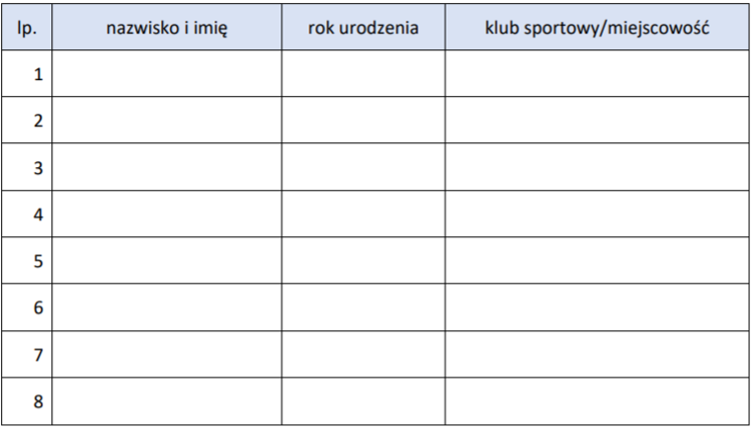

Załącznik nr. 2 do Regulaminu

OŚWIADCZENIE OSOBY PEŁNOLETNIEJ
(wypełnia rodzic/opiekun prawny zawodnika poniżej 18 roku życia)

Wyrażam zgodę na udział dziecka (imię i nazwisko) ...................................................., którego jestem rodzicem / prawnym opiekunem na udział w XV Otwartym, Nocnym Turnieju Tenisa Stołowego im. Andrzeja Joniec, organizowanym przez Gminny Ośrodek Kultury Sportu i Rekreacji w Pruszczu oraz LUKS Serock. Oświadczam, że akceptuję regulamin turnieju, jednocześnie informuję, że stan zdrowia mojego dziecka jest mi znany i pozwala na uczestnictwo w rozgrywkach.

....................................................
(czytelny podpis)

Załącznik nr. 3 do Regulaminu

Oświadczenie Sars-CoV 19

Ja niżej podpisany/na oświadczam
…………………………………………………………………………………………………...

…………………………………………………………………………………………………...
(imię i nazwisko rodzica / prawnego opiekuna, adres zamieszkania)

- Stan zdrowia mojego dziecka nie budzi żadnych zastrzeżeń. Nie miało kontaktu z osobą zakażoną Koronawirusem Sars-CoV 19 oraz, nikt z członków rodziny, otoczenia nie przebywał na kwarantannie i nie przejawia objawów choroby.
- Ja (rodzic / prawny opiekun) wraz z dzieckiem zapoznałam/em się z zaleceniami dotyczącymi korzystania z Hali Widowiskowo–Sportowej w Pruszczu w czasie COVID 19 i w pełni je akceptuje.
- W przypadku zagrożenia lub jego wystąpienia zdaję sobie sprawię, że zarówno ja, jak i moja rodzina i najbliższe otoczenie zostanie poddane kwarantannie.
- Nie jestem / jestem uczulona/ny (właściwe podkreślić) na środki dezynfekujące.
- W sytuacji zagrożenia na terenie Hali Widowiskowo–Sportowej nie będę wnosić żadnych roszczeń względem zarządzających obiektem, będąc całkowicie świadomy z zagrożenia epidemiologicznego w czasie pandemii.

